Universidade de Aveiro

Modelação de um processador simplificado

Laboratórios de Sistemas Digitais

31-05-2020

Rafael Santos – 98466

Introdução

No âmbito da unidade curricular de laboratório de sistemas digitais, foi proposto a realização de uma modelação de um processador simplificado.

Este trabalho tem como objetivo avaliar e testar competências adquiridas pelos alunos durante as aulas de LSD ao longo do semestre.

Fase 1-Implementação e teste da unidade de execução

A fase 1 é constituída por diversos componentes tais como: PC (Program counter), uma memória de instrução (IMemory), SignExtend, Registers,mutliplexers e uma memória de dados(DMemory).

O PC é apenas um contador que vai guardar o endereço da próxima instrução a ser executada. Se a sua entrada En estiver ativa então o processador funcionará, caso contrário não funcionará.

A memória de instrução (IMemory) é uma memória rom. Este componente vai ‘’lendo’’ a saída do PC e vai executando as instruções conforme previamente estabelecido no código.

Conclui-se assim a fase fetch da unidade de execução.

A próxima fase é chamada de Decode, onde vão ser lidos os conteúdos dos registos.

Esta fase inclui um Mux2_1 e um registo. Registo esse constituído também por um decoder 3_8 e dois Mux8_1.

No registo, RA1 vai funcionar como select de um Mux8_1 e RA2 do outro. WD tem a função de receber e armazenar dados vindos da DMemory nos seus registos. Não é permitido ao registo 0 armazenar qualquer tipo de dados. O decoder vai funcionar como enable dos registos descodificando a entrada de modo a ativar o registo que é pretendido.

A próxima fase é o execute que envolve o bloco ALU.

Este realiza as várias operações dadas entre op1 e op2. As operações a realizar serão dadas pelo ALUOp (sinal enviado pela unidade de controlo). op1 será a saída RD1 do register e op2, dependendo da instrução opCode, poderá ser RD2 ou então RD da memória de instrução. Nesta fase participa também o bloco SignExtend que transforma os 7 bits menos significativos, que saíram do RD da IMemory ,em

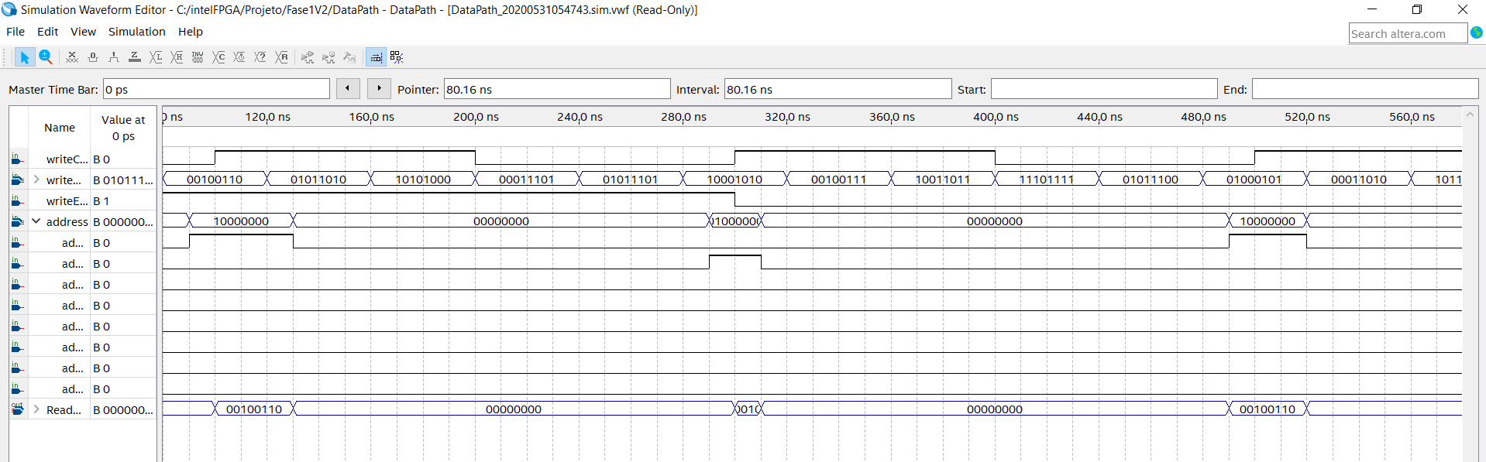8 bits para que possa ser usado na DMemory.

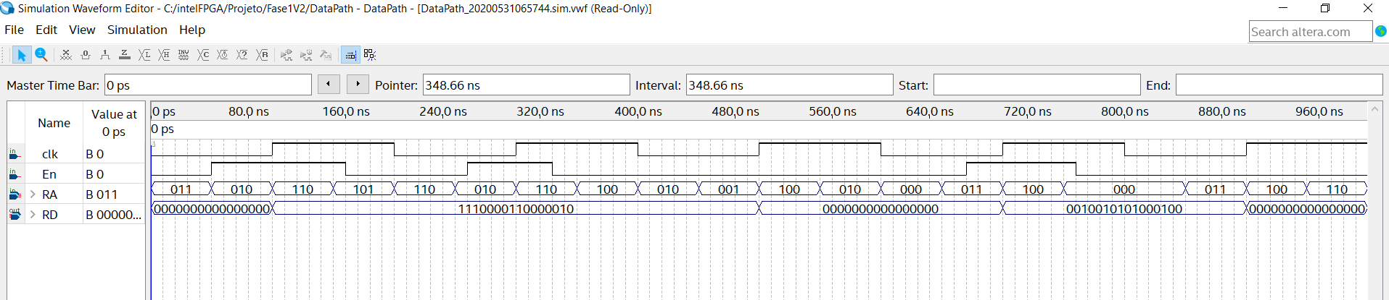

Fig2 – Waveform IMemory

Fig1- waveform DMemory

As últimas duas fases são RegUpdate e WriteMem. WriteMem apenas será atingido aquando a instrução SW.

O RegUpdate é o estado que corresponde à atualização do registo enquanto que o WriteMem corresponde à escrita de dados na DMemory.

Fase 2 – Implementação e teste da unidade de controlo

A fase 2 tem como objetivo controlar o sistema.

Possui duas entradas opCode e func que vão determinar o rumo do sistema. Possui outras duas, uma de clock e uma de reset, que vão determinar quando o sistema está ativo ou não.

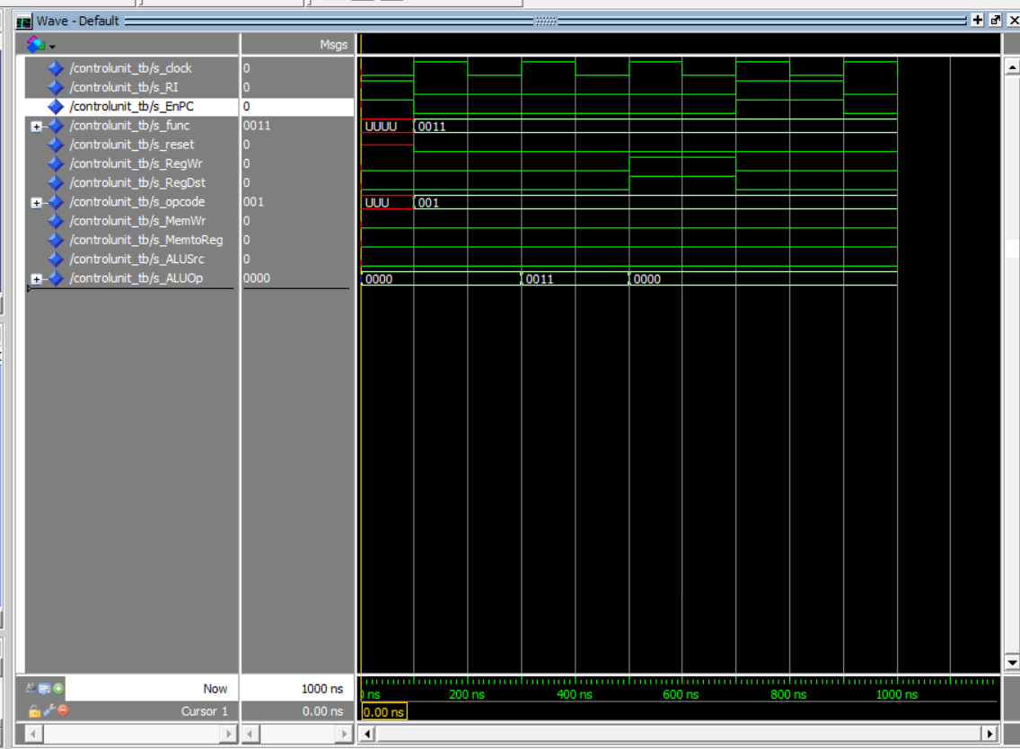

Fig3 – TestBench da Control Unit.

Na figura acima está demonstrado a minha TestBench da ControlUnit, não está correta visto não encontrar os erros.

Fase 3 – Interligação e teste do processador completo

Nesta fase já só falta interligar o control unit e o datapath.

Devemos instanciar num único ficheiro vhdl tanto o datapath como o control unit e atribuir os sinais aos respetivos outputs e inputs de todos os componentes.

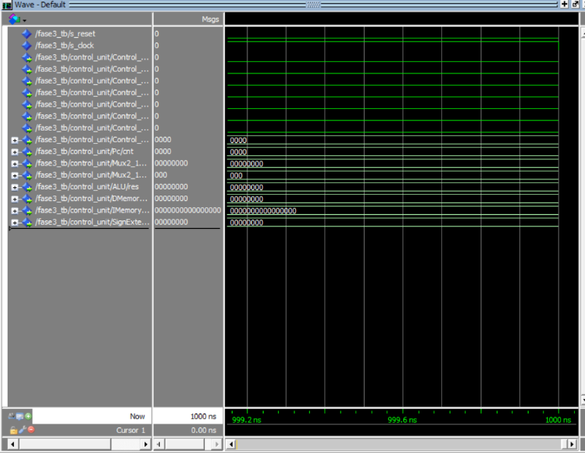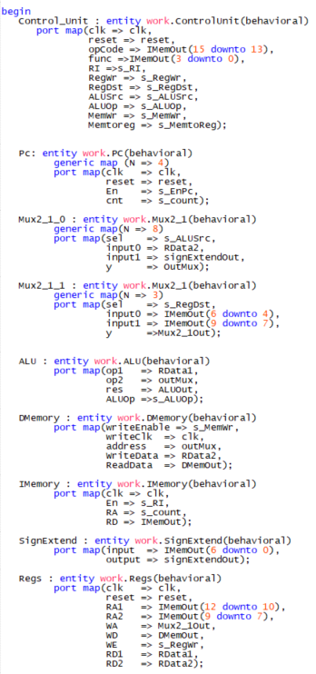

Fig5- TestBench da fase 3 mal, pois não consegui identificar os erros.

Fig4 – Instanciação da control unit e do dataPath.

Conclusão

Este trabalho fez com que eu percebesse melhor a arquitetura de computadores, exigindo me trabalho, perseverança e espírito crítico.

Por pena minha, não consegui pôr em prática a fase 4.

Quanto à autoavaliação acho que mereço um 10 porque fiz o projeto até à fase 3 mas, no entanto, não consegui realizar a parte 4 nem realizar de forma correta os testes das fases 2 e 3.